МБДОУ «Детский сад №7 «Чебурашка» г. Аргун»

В целях исполнения нацпроектов (государственным и национальным праздникам РФ) памятным датам и событиям российской истории и культуры в МБДОУ «Детский сад №7 «Чебурашка» г. Аргун, в период с 06.12.2021 г. по 10.12.2021г. проведены мероприятия, посвященные памятной дате «Дню Героев Отечества»:
- Беседы:
  - Беседа «Кто такие герои?»
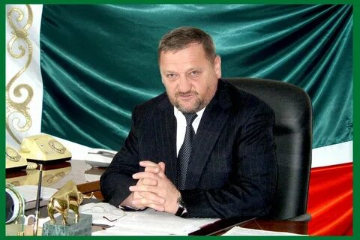

Беседа прошла о великих подвигах Героя России первого Президента Чеченской Республики Ахмат-Хажди Кадырова.
Герой России Ахмат-Хаджи - яркий пример того, каким должен быть государственный деятель и как нужно служить своему Отечеству - с чувством долга перед своим народом, верой в незыблемое начало национальной традиции, и вместе с тем, с предельным прагматизмом и объективностью холодного разума.
Человек прямой, сильной воли, настоящий лидер нации. Его биография навсегда вписана в новейшую историю чеченского народа, он стал ярким примером для подрастающего поколения Чеченской Республики, как истинный патриот и Герой своей страны.

1.2.Беседа «Награды героям»
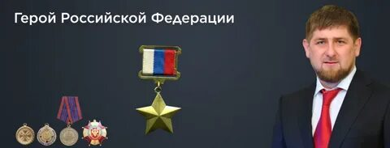

В декабре 2004 года, Герой России, Глава Чеченской Республики, Рамзан Кадыров был награжден звездой Героя России.

1.3.Беседа «Памятники героям Отечества»

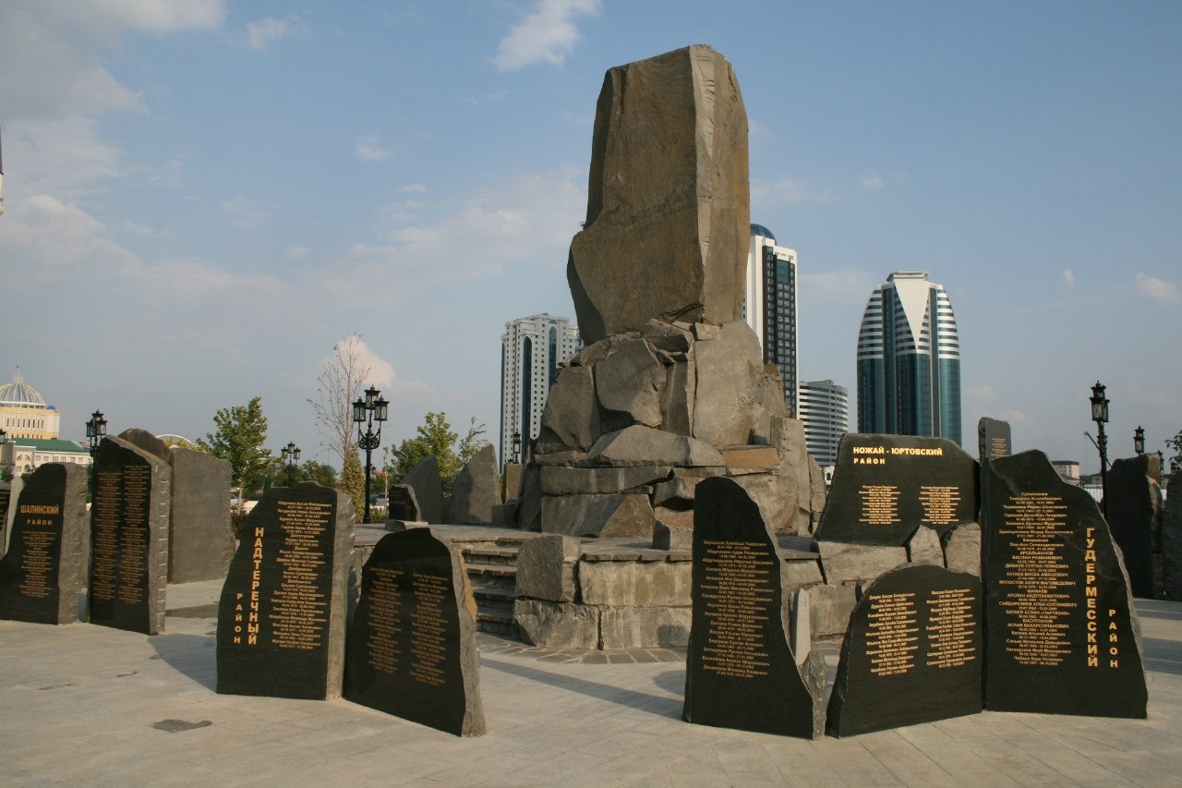

Памятники не дают нам забыть тех, кто погиб, защищая нашу Родину. Слово «памятник» происходит от слов «память», «помнить».

- Художественное творчество:
  - Рисование «Память героям отечества
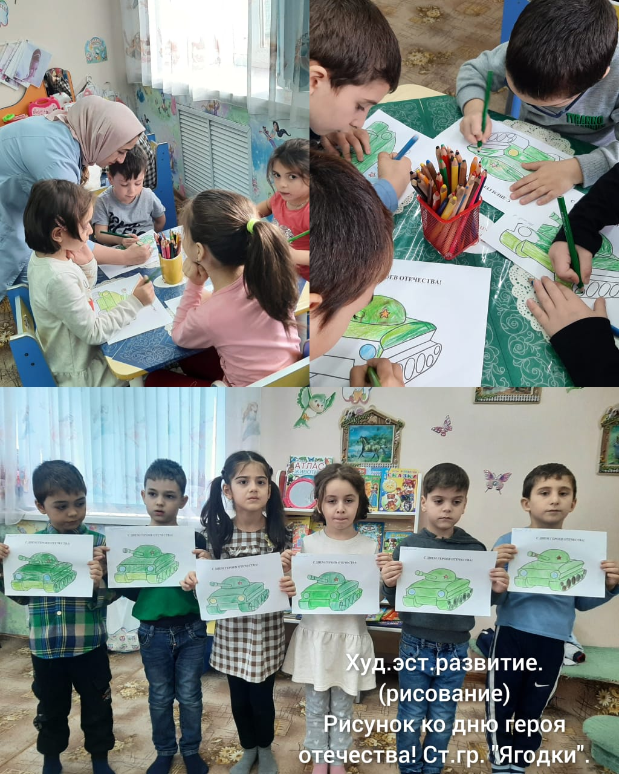

- Чтение стихотворения о героях Отечества

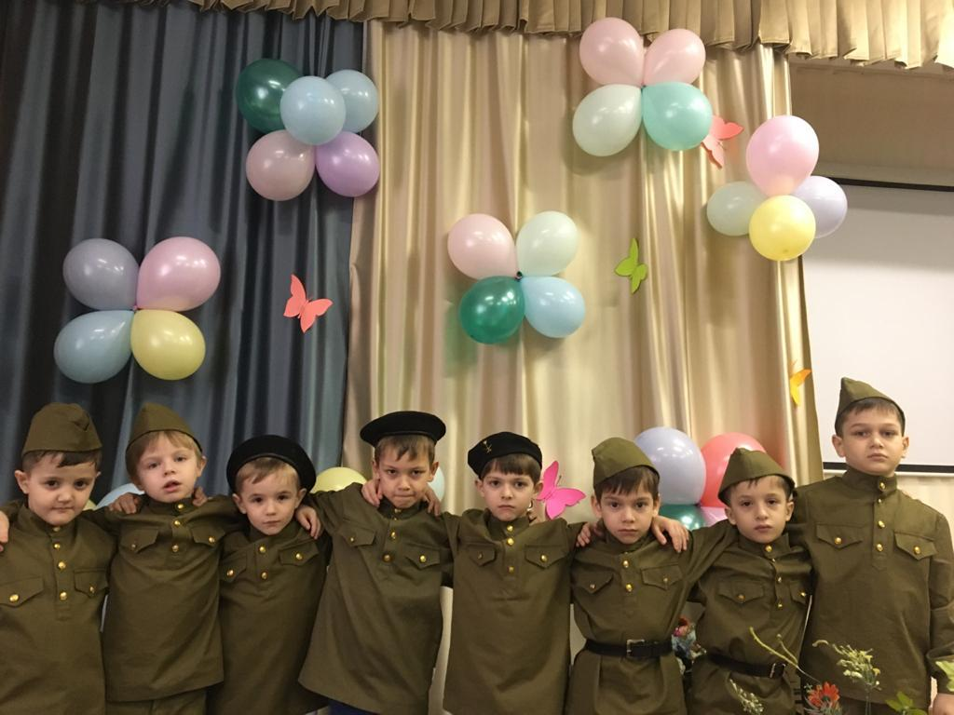
Высока, высока над землей синева,
Зато мирное небо над Родиной.
Но простые и строгие слышим слова:
-Боевым награждается орденом.
Это значит, что где-то в ночной тишине
Злые пули надрывно свистят.
И что в этой борьбе, как на всякой войне.
Жизнь и смерть снова рядом стоят.
Это значит, что в этом суровом бою
Твой ровесник, земляк и сосед
Защищает любовь и надежду твою,
Наша служба – приветливый свет.
Охраняя все то, чем мы так дорожим.
Он ведет этот праведный бой,
Наше счастье и труд, нашу мирную жизнь
От беды заслоняет собой.

- Дидактические игры по патриотическому воспитанию

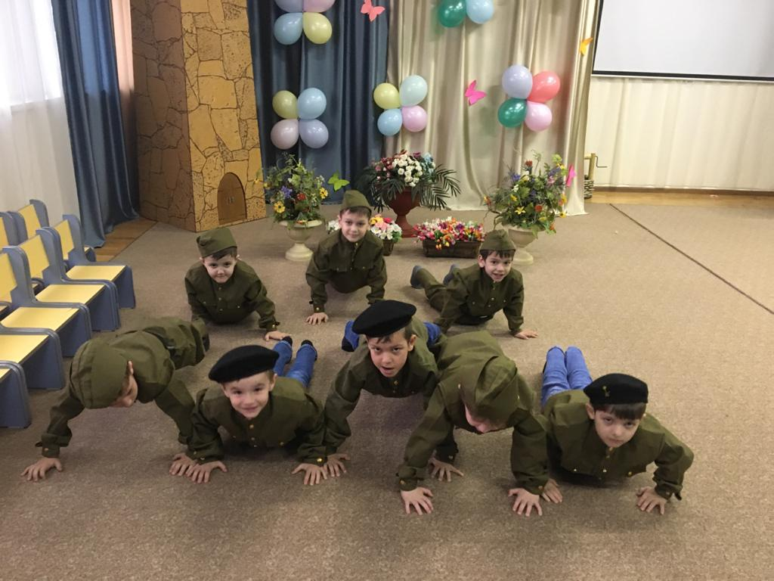

Старший воспитатель Алсултанова З.С.

